上海政法学院公共机房桌椅更换项目需求
- 硬件需求
本项目共需采购机房学生用小方凳430个，机房讲台2个具体需求见下表。
序号 | 名称 | 规格型号 | 产品图片 | 数量
1 | 课桌板凳 | 340*240*450mm；1、凳子为框架结构；2、板凳面用刨花板；3、框架为25*25mm铁方管 | 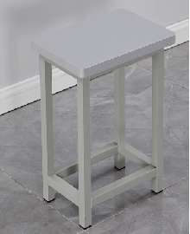 | 430
2 | 讲台（订制） | 1400*600*860mm | 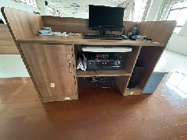 | 2
1.饰面：优质胡桃木木皮，厚度0.8mm。要求木纹拼接流畅，木皮双面光滑平直，颜色、厚度均匀，木纹清晰、美观、颜色均匀、不易腐蚀；抗弯强度适中、断裂强度适中；经防虫防腐处理,具有很好的油漆与染料的保持能力及尺寸稳定性。
2.基材：优质实木多层，进口白蜡木封边。要求甲醛释放量、游离甲醛释放均符合国标标准，强度大，尺寸稳定性好，握钉力强,不易变形。
3.油漆：底漆、面漆均采用环保水性漆。要求采用五道底漆三道面漆工艺，保证油漆面均匀，面漆烘干设备进行油漆烘干，排除喷漆过程中的漆雾废气。漆膜坚硬耐磨、光泽高，有优异的耐化学性、耐热性，良好的附着力、耐黄变、高透明度，抗刮性良好、耐磨，光泽柔和、手感细腻、硬度高；无气泡、鱼眼、桔皮、白化、光泽不均、针孔、砂纸伤痕、回粘、爆裂等缺陷，其甲醛及有害物质含量均符合国家标准。
4.配件：优质静音滑轨、偏心件、连接五金、门铰。要求开闭灵活无噪声,耐久性开闭；具有足够的承载能力耐腐蚀能力。
- 服务需求
服务商需提供桌椅的采购、运输、安装到学校指定的校内地点并负责更换下来的旧家具的清运工作。

